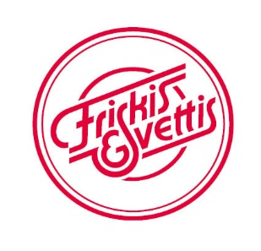

**Styrelse och revisorer gångna verksamhetsåret 2024/2025**

Ordförande (på 1 år) Gunilla Almgren

3 ordinarie ledamöter (år 1 av 2 år) Margita Björklund

Anki Sande

Eva Johnsson

3 ordinarie ledamöter (år 2 av 2) Lars Carlsson

Björn Sahlin

Niklas Nordström (fyllnadsval)

Revisor (på 1 år) PWC Åsa Önfelt

Intern revisor (på 1 år) Eva Ramström

Revisorssuppleant (på 1 år) Katrine Knatterød

**Valberedningens förslag till styrelse och revisorer 2025/2026**

Ordförande (på 1 år) Gunilla Almgren

3 ordinarie ledamöter (på 2 år) Björn Sahlin (omval)

Niklas Nordström (omval)

Tomas Wahlqvist (nyval)

3 ordinarie ledamöter (år 2 av 2 år) Margita Björklund

Anki Sande

Eva Johnsson

Revisor (på 1 år) Sara Lindman ( Cedra) (nyval)

Intern revisor (på 1 år) Siw Franzén (nyval)

Revisorssuppleant (på 1 år) Katrine Knatterød (omval)

**Valberedning**

Tre personer varav en sammankallande skall föreslås.